أولاً: فهم المشروع بسرعة
مشروعك يدور حول نظام محاسبة (Double-entry bookkeeping) باستخدام قواعد البيانات.
يعني باختصار:
- كل عملية مالية = لازم تسجّل مرتين (Debit & Credit)
- لازم يكون:
مجموع Debit = مجموع Credit

🔹 ثانياً: ما المطلوب منك فعليًا؟
حسب الوصف، أنت لازم:
1. تصميم قاعدة بيانات (Database Design)
- جداول مثل:
  - accounts (الحسابات)
  - transactions (العمليات)
  - splits (التفصيلات / القيود)
2. كتابة SQL
- استخدام:
  - JOIN
  - SUM / COUNT / AVG
  - GROUP BY
  - CTE
  - Window functions
3. إدخال بيانات (Test Data)
4. التعامل مع Transactions (في PostgreSQL)
5. شرح NoSQL (نظري + مثال عملي)

🔹 أهم فكرة لازم تفهمها (قلب المشروع)
جدول splits هو الأهم 🔥
كل عملية مالية يتم تقسيمها إلى عدة rows:
مثال:
💰 دفع راتب 10,000
account | amount | type
Bank | -10000 | Credit
Salary Expense | +10000 | Debit

🔹 شكل قاعدة البيانات المقترح
جدول accounts
CREATE TABLE accounts (
id SERIAL PRIMARY KEY,
name VARCHAR(100),
type VARCHAR(50)
);

جدول transactions
CREATE TABLE transactions (
id SERIAL PRIMARY KEY,
description TEXT,
transaction_date DATE
);
جدول splits
CREATE TABLE splits (
id SERIAL PRIMARY KEY,
transaction_id INT REFERENCES transactions(id),
account_id INT REFERENCES accounts(id),
amount NUMERIC
);

🔹 مثال إدخال بيانات
INSERT INTO accounts (name, type)
VALUES ('Bank', 'Asset'),
('Salary Expense', 'Expense');
INSERT INTO transactions (description, transaction_date)
VALUES ('Salary payment', '2026-01-01');
INSERT INTO splits (transaction_id, account_id, amount)
VALUES (1, 1, -10000),
(1, 2, 10000);

🔹 مثال Query مهم
حساب رصيد كل حساب:
SELECT
a.name,
SUM(s.amount) AS balance
FROM accounts a
JOIN splits s ON a.id = s.account_id
GROUP BY a.name;

✅ Scenario 1: إدخال رأس المال (Aksjekapital)
💡 ماذا حدث؟
المالك وضع 200,000 كرون في حساب الشركة.

🧠 الفكرة المحاسبية
- الشركة حصلت على فلوس (Asset ↑)
- في المقابل: حقوق المالك (Equity ↑)

⚖️ المعادلة:
Assets = Equity
200,000 = 200,000 ✅

📊 القيد:
الحساب | النوع | القيمة
Bank (1920) | Debet | +200,000
Equity (2000) | Credit | -200,000
✅ Scenario 2: شراء على الحساب (Kreditt + MVA)
💡 ماذا حدث؟
اشتريت أدوات مكتبية:
- السعر: 3500
- MVA: 875
- المجموع: 4375
❗ لم تدفع الآن

🧠 الفكرة المحاسبية
عندك 3 أشياء:
1. تكلفة (Expense ↑)
→ خسارة للشركة
2. ضريبة مستردة (MVA)
→ الدولة مدينة لك
3. دين (Liability ↑)
→ أنت مدين للمورد

⚖️ المعادلة:
3500 + 875 = 4375 ✅

📊 القيد:
الحساب | النوع | القيمة
Rekvisita (6560) | Debet | +3500
MVA (2710) | Debet | +875
Leverandørgjeld (2400) | Credit | -4375

Scenario 3: إرسال فاتورة (Faktura + MVA)
💡 ماذا حدث؟
قدمت خدمة لعميل:
- السعر: 50,000
- MVA: 12,500
- المجموع: 62,500
❗ لم تستلم المال بعد

🧠 الفكرة المحاسبية
1. لك فلوس عند العميل (Asset ↑)
→ Kundefordringer
2. دخل (Income ↑)
→ أرباح
3. ضريبة للدولة (VAT payable)
→ لازم تدفعها لاحقًا

⚖️ المعادلة:
62,500 = 50,000 + 12,500 ✅

📊 القيد:
الحساب | النوع | القيمة
Kundefordring (1500) | Debet | +62500
Income (3100) | Credit | -50000
MVA (2700) | Credit | -12500

💻 مثال بسيط
تخيل:
اشتغلت مشروع وقلت للعميل "ادفع بعدين"
✔ أنت كسبت فلوس
✔ لكن ما استلمتها بعد
✔ عندك "IOU" من العميل

🗄️ في قاعدة البيانات
+62500 → Customer receivable
-50000 → Income
-12500 → VAT payable

🔥 الخلاصة
قاعدة ذهبية:
👉 كل Transaction:
- لازم مجموعها = 0

جدول بسيط
Scenario | Debet | Credit
1 | Bank | Equity
2 | Expense + VAT | Debt
3 | Receivable | Income + VAT

Scenario 4: استلام دفعة من العميل
💡 ماذا حدث؟
العميل دفع الفاتورة السابقة (Scenario 3)

🧠 الفكرة المحاسبية
- البنك ↑ (دخلت فلوس)
- Kundefordringer ↓ (الدين اختفى)
👉 لا يوجد ربح جديد! (تم تسجيله سابقًا)

⚖️ المعادلة
Asset → Asset (تغيير داخلي فقط) ✅

📊 القيد
الحساب | النوع | القيمة
Bank | Debet | +62,500
Receivable | Credit | -62,500

💻 مثال بسيط
صديقك رجّع لك الدين
✔ صار عندك كاش
✔ لم تعد لك فلوس عنده

🗄️ في قاعدة البيانات
+62500 → Bank
-62500 → Kundefordringer

✅ Scenario 5: الرواتب (أهم سيناريو 🔥)
💡 ماذا حدث؟
- راتب: 45,000
- دفع فعلي: 33,000
- ضريبة: 12,000
- employer tax: 6,345

🧠 الفكرة المحاسبية
🔸 الجزء A (الدفع):
- Expense ↑ (45,000)
- Bank ↓ (33,000)
- Tax payable ↑ (12,000)

⚖️
45,000 = 33,000 + 12,000 ✅

📊 القيد A
الحساب | النوع | القيمة
Salary | Debet | +45,000
Bank | Credit | -33,000
Tax payable | Credit | -12,000

🔸 الجزء B (arbeidsgiveravgift)
- Expense ↑
- Liability ↑

📊 القيد B
الحساب | النوع | القيمة
Employer tax expense | Debet | +6,345
Liability | Credit | -6,345

💻 مثال بسيط
أنت تدفع راتب:
- جزء يذهب للموظف
- جزء للحكومة

🗄️ في DB
-- Part A
+45000 → Expense
-33000 → Bank
-12000 → Tax
-- Part B
+6345 → Expense
-6345 → Liability

✅ Scenario 6: شراء أسهم (Flervaluta)
💡 ماذا حدث؟
اشتريت أسهم:
- 1750 USD
- = 18,375 NOK

🧠 الفكرة
- أصل جديد (Stocks ↑)
- بنك ↓

⚖️
Asset → Asset ✅

📊 القيد
الحساب | النوع | القيمة
Stocks | Debet | +18,375
Bank | Credit | -18,375

💻 مثال
حولت فلوسك من كاش إلى استثمار

🧠 المهم في المشروع
هنا عندك:
- عملة مختلفة (USD)
- سعر صرف
- ممكن تحتاج:
  - currency table
  - lot tracking (FIFO)

🗄️ DB
+18375 → Stocks
-18375 → Bank

✅ Scenario 7: دفع MVA للدولة
💡 ماذا حدث؟
- MVA عليك: 12,500
- MVA لك: 875
- تدفع الفرق: 11,625

🧠 الفكرة
- تصفير حسابات MVA
- دفع الفرق من البنك

⚖️
12,500 = 875 + 11,625 ✅

📊 القيد
الحساب | النوع | القيمة
Output VAT | Debet | +12,500
Input VAT | Credit | -875
Settlement | Credit | -11,625
Bank | Credit | -11,625

💻 مثال
تجمع الضرائب وتدفع الفرق للحكومة

🗄️ DB
+12500 → VAT payable cleared
-875 → VAT receivable cleared
-11625 → Bank

✅ Scenario 8: فرق العملة (Valutatap) 🔥
💡 ماذا حدث؟
- أرسلت فاتورة: 51,000 NOK
- استلمت: 49,000 NOK
❗ خسارة: 2,000

🧠 الفكرة
عند الفاتورة:
- Receivable ↑
- Income ↑

عند الدفع:
- Bank ↑ (49k)
- Receivable ↓ (51k)
- Loss ↑ (2k)

⚖️
49,000 + 2,000 = 51,000 ✅

📊 القيد (الدفع)
الحساب | النوع | القيمة
Bank | Debet | +49,000
Loss | Debet | +2,000
Receivable | Credit | -51,000

💻 مثال
عملت عقد بالدولار
لكن العملة نزلت → خسرت

🗄️ DB
+49000 → Bank
+2000 → Loss
-51000 → Receivable

🔥 الخلاصة الكبرى
أنواع الترانزاكشن:
النوع | مثال
Asset ↔ Asset | Scenario 4, 6
Expense | Scenario 5
Income | Scenario 3
Liability | Scenario 2, 5, 7
Currency | Scenario 8

أهم قاعدة 🔥
كل Transaction = مجموع splits = 0
🧠 أولاً: الفكرة الأساسية (قلب المشروع)
💡 Double-entry bookkeeping
كل عملية مالية = مدين (Debet) + دائن (Credit)
🔥 أهم قانون:
مجموع كل القيم = 0

⚖️ المعادلة المحاسبية
Assets = Liabilities + Equity
أو:
Assets − Liabilities = Equity + (Income − Expenses)

🗄️ ثانيًا: كيف تمثل هذا في قاعدة البيانات
أهم 3 جداول:
1. accounts
الحسابات (Bank, Income, Expense…)
2. transactions
كل عملية مالية
3. splits 🔥
كل سطر = جزء من العملية

💡 أهم فكرة:
👉 كل transaction تحتوي عدة splits
👉 مجموعها = 0

🔢 قاعدة بسيطة تحفظها
النوع | الإشارة
Debet | +
Credit | -

📊 ثالثًا: أنواع الحسابات
النوع | يزيد بـ
Assets | Debet
Liabilities | Credit
Equity | Credit
Income | Credit
Expenses | Debet

🔥 رابعًا: ملخص السيناريوهات (المهم جدًا)
✅ 1. إدخال رأس المال
- Bank ↑
- Equity ↑
👉 (فلوس دخلت الشركة)

✅ 2. شراء على الحساب
- Expense ↑
- VAT ↑
- Debt ↑
👉 (اشتريت ولم تدفع)

✅ 3. إصدار فاتورة
- Receivable ↑
- Income ↑
- VAT ↑
👉 (كسبت لكن لم تستلم)

✅ 4. استلام الدفع
- Bank ↑
- Receivable ↓
👉 (تحويل من دين → كاش)

✅ 5. الرواتب
- Expense ↑
- Bank ↓
- Tax ↑
👉 (تكلفة + التزام)

✅ 6. شراء أسهم
- Stocks ↑
- Bank ↓
👉 (تحويل أصول)

✅ 7. دفع MVA
- تسوية VAT
- Bank ↓
👉 (دفع الفرق للدولة)

✅ 8. خسارة عملة
- Bank ↑
- Loss ↑
- Receivable ↓
👉 (فرق سعر الصرف)

🔁 خامسًا: أنواع العمليات
النوع | مثال
Asset ↔ Asset | تحويل فلوس / شراء أسهم
Debt | شراء على الحساب
Income | فاتورة
Expense | رواتب
Tax | MVA
Currency | فرق عملة

🧪 سادسًا: أهم Query لازم تعرفه
تحقق من التوازن
SELECT transaction_id, SUM(amount)
FROM splits
GROUP BY transaction_id
HAVING SUM(amount) != 0;
👉 إذا رجع شيء = عندك خطأ ❌
الجداول
1. Core (الأساس)
🔹 Bøker
👉 يمثل “الشركة” أو الحساب الكامل
- كل البيانات تنتمي إلى Book واحد
- مفيد لو عندك أكثر من شركة

🔹 Valutaer
👉 العملات (NOK, USD, EUR)
مثال:
- NOK
- USD

🔹 Valutakurser
👉 أسعار الصرف بين العملات
مثال:
- 1 USD = 10.5 NOK

🏦 2. Kontoplan (الحسابات)
🔹 Kontoklasser
👉 نوع الحساب
رقم | النوع
1 | Assets
2 | Liabilities
3 | Income
4–7 | Expenses
8 | Financial

🔹 Kontoer 🔥
👉 الحساب نفسه
مثال:
- 1920 → Bank
- 3100 → Income
✔ كل حساب مرتبط بـ Kontoklasse

💸 3. Transactions (القلب)
🔹 Regnskapsperioder
👉 الفترات (مثلاً 2026)
- Open / Closed
- تستخدم لقفل الحسابات

🔹 Transaksjoner
👉 العملية نفسها (فاتورة، راتب…)
- تاريخ
- وصف

🔹 Posteringer 🔥🔥 (أهم جدول)
👉 تفاصيل العملية (Debet/Credit)
✔ كل سطر = حساب + مبلغ
✔ مجموعهم = 0

🔹 Lot
👉 لتتبع الأسهم
- مهم في Scenario 6
- يستخدم FIFO

🔹 MVA-koder
👉 أنواع الضريبة (25% مثلاً)

🔹 MVA-linjer
👉 حساب الضريبة لكل عملية
مثال:
- base = 3500
- VAT = 875

🔹 Budsjetter
👉 الميزانية (plan)

🔹 Budsjettlinjer
👉 تفاصيل الميزانية لكل حساب

🔹 Planlagte Transaksjoner
👉 عمليات تلقائية
مثال:
- راتب شهري

🏢 4. Business Layer (الواقع العملي)
🔹 Kunder
👉 العملاء
- اسم
- رقم شركة

🔹 Leverandører
👉 الموردين

🔹 Fakturaer
👉 الفواتير
- تاريخ
- حالة (BETALT / IKKE BETALT)

🔹 Fakturalinjer
👉 تفاصيل الفاتورة
- سعر
- كمية
- حساب

🔹 Betalingsbetingelser
👉 شروط الدفع
مثال:
- 30 يوم

ملاحظات على الجداول
1️⃣ كل جدول لازم فيه:
- عمود id
- نوعه CHAR(32)
- وهو الـ Primary Key

2️⃣ أنت لازم تولد UUID بنفسك
(مو قاعدة البيانات)
مثلاً:
uuid.uuid4().hex

🧠 ليش الدكتور يريد هذا؟
هو أعطاك 3 أسباب مهمة 👇

✅ 1. توليد بدون Database
👉 التطبيق يولد ID بدون ما يسأل DB

✅ 2. فريد عالميًا
👉 ما في تعارض حتى لو دمجت بيانات

✅ 3. أمان
👉 ما حدا يعرف:
- عدد السجلات
- ترتيبها

⚠️ ملاحظة (مهمة للمشروع)
UUID = string طويل
يعني:
a3f5c9d8e7b6a1...

🔥 أهم جملة في هذا الجزء
Alle primærnøklene skal være UUID
يعني:
👉 كل Primary Keys لازم تكون UUID

🧩 مثال عملي
جدول صحيح حسب المشروع:
CREATE TABLE kontoer (
id CHAR(32) PRIMARY KEY,
navn TEXT
);

جدول غلط ❌
CREATE TABLE kontoer (
id SERIAL PRIMARY KEY
);

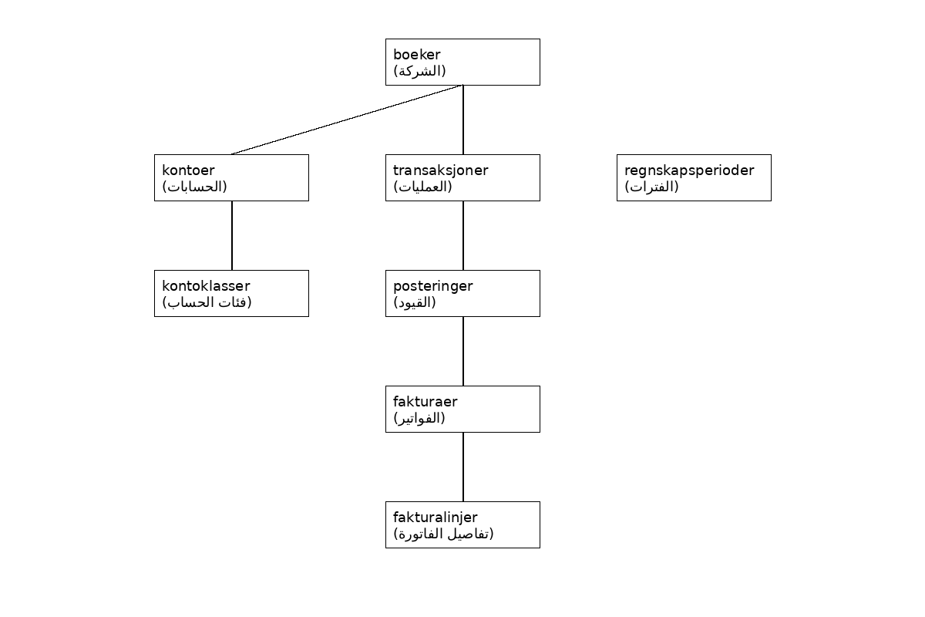

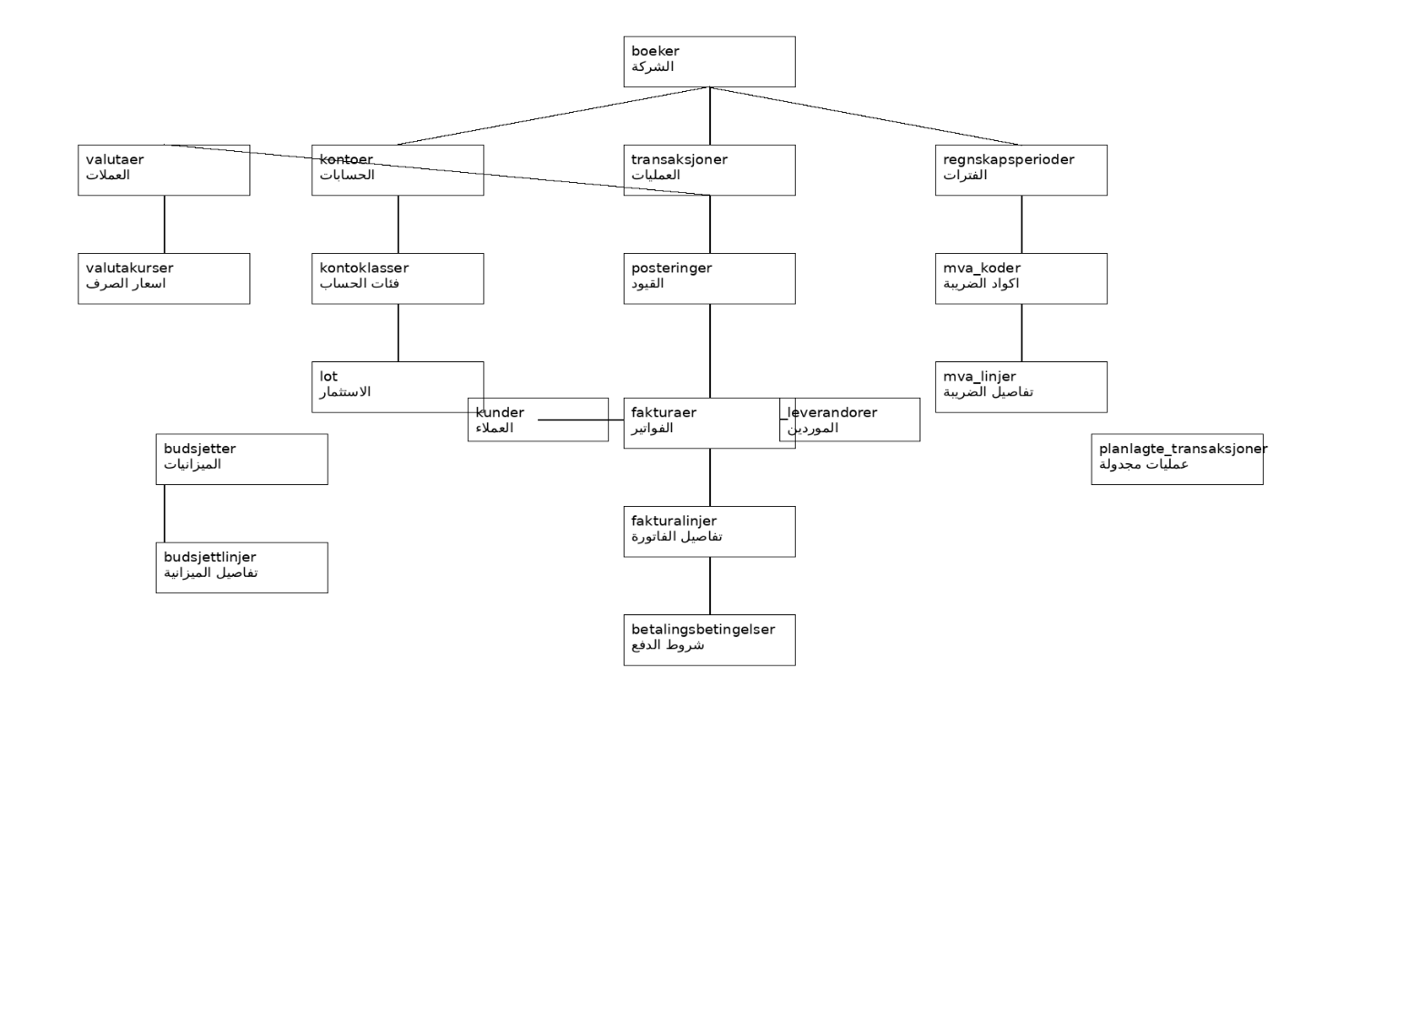

الجداول
🗄️ أسماء الجداول + الترجمة
🟢 الكور (Core)
- boeker → الكتب / نظام الحسابات (الشركة)
- valutaer → العملات
- valutakurser → أسعار الصرف

🧱 الحسابات (NS 4102)
- kontoklasser → فئات الحسابات
- kontoer → الحسابات

💰 العمليات المحاسبية
- transaksjoner → العمليات / القيود الرئيسية
- posteringer → القيود (مدين / دائن)
- regnskapsperioder → الفترات المحاسبية

🧾 الضريبة (MVA)
- mva_koder → أكواد الضريبة
- mva_linjer → تفاصيل الضريبة

📈 الاستثمار
- lot → مجموعات الاستثمار (تتبع الأسهم)

📊 الميزانية
- budsjetter → الميزانيات
- budsjettlinjer → تفاصيل الميزانية

🔁 العمليات التلقائية
- planlagte_transaksjoner → العمليات المجدولة / المتكررة

🧑‍💼 الجزء التجاري
- kunder → العملاء
- leverandorer → الموردين
- fakturaer → الفواتير
- fakturalinjer → تفاصيل الفاتورة
- betalingsbetingelser → شروط الدفع

جدول: boeker
🔹 الأعمدة:
- الأعمدة ومعناها:
- guid
👉 رقم فريد (UUID) يميز الشركة (Primary Key)

- navn
👉 اسم الشركة / اسم النظام

- organisasjonsnr
👉 رقم الشركة الرسمي (9 أرقام)

- adresse
👉 عنوان الشركة

- rot_konto_guid
👉 معرف أول حساب (root account)
🔗 مرتبط بجدول kontoer

- regnskapsaar
👉 تاريخ بداية السنة المالية

الجداول + ترجمتها + العلاقات
🟢 الكور
boeker (الشركة)
🔗 يرتبط مع:
- الحسابات (kontoer)
- العمليات (transaksjoner)
- الفترات (regnskapsperioder)
- الميزانيات (budsjetter)
- العمليات المجدولة (planlagte_transaksjoner)
- العملاء (kunder)
- الموردين (leverandorer)
- الفواتير (fakturaer)

valutaer (العملات)
🔗 يرتبط مع:
- الحسابات
- العمليات
- أسعار الصرف
- العملاء
- الموردين
- الفواتير

valutakurser (أسعار الصرف)
🔗 يرتبط مع:
- العملات (مرتين: من → إلى)

🧱 الحسابات
kontoklasser (فئات الحسابات)
🔗 يرتبط مع:
- الحسابات

kontoer (الحسابات)
🔗 يرتبط مع:
- الشركة
- العملات
- فئات الحسابات
- الحسابات (أب/ابن)
- القيود (posteringer)
- أكواد الضريبة (mva_koder)
- تفاصيل الميزانية (budsjettlinjer)
- الاستثمار (lot)
- تفاصيل الفاتورة (fakturalinjer)

💰 العمليات
transaksjoner (العمليات)
🔗 يرتبط مع:
- الشركة
- العملات
- الفترات
- القيود
- تفاصيل الضريبة
- الفواتير

posteringer (القيود) 🔥
🔗 يرتبط مع:
- العمليات
- الحسابات
- الاستثمار (lot)

regnskapsperioder (الفترات)
🔗 يرتبط مع:
- الشركة
- العمليات

🧾 الضريبة
mva_koder (أكواد الضريبة)
🔗 يرتبط مع:
- الحسابات
- تفاصيل الضريبة
- العملاء
- تفاصيل الفاتورة

mva_linjer (تفاصيل الضريبة)
🔗 يرتبط مع:
- العمليات
- أكواد الضريبة

📈 الاستثمار
lot (الاستثمار)
🔗 يرتبط مع:
- الحسابات
- القيود

📊 الميزانية
budsjetter (الميزانيات)
🔗 يرتبط مع:
- الشركة
- تفاصيل الميزانية

budsjettlinjer (تفاصيل الميزانية)
🔗 يرتبط مع:
- الميزانيات
- الحسابات

🔁 التكرار
planlagte_transaksjoner (عمليات مجدولة)
🔗 يرتبط مع:
- الشركة

🧑‍💼 الجزء التجاري
kunder (العملاء)
🔗 يرتبط مع:
- الشركة
- العملات
- أكواد الضريبة
- شروط الدفع
- الفواتير

leverandorer (الموردين)
🔗 يرتبط مع:
- الشركة
- العملات
- شروط الدفع
- الفواتير

fakturaer (الفواتير)
🔗 يرتبط مع:
- الشركة
- العملاء
- الموردين
- العملات
- شروط الدفع
- العمليات
- تفاصيل الفاتورة

fakturalinjer (تفاصيل الفاتورة)
🔗 يرتبط مع:
- الفواتير
- الحسابات
- أكواد الضريبة

betalingsbetingelser (شروط الدفع)
🔗 يرتبط مع:
- العملاء
- الموردين
- الفواتير

🔥 أهم علاقة لازم تحفظها
العمليات → القيود → الحسابات
transaksjoner → posteringer → kontoer

🎯 الخلاصة السريعة
- الشركة = boeker
- الحسابات = kontoer
- العمليات = transaksjoner
- القيود = posteringer 🔥
- الفواتير = fakturaer
- الضريبة = mva

مراحل التصميم

🟢 المرحلة 1: الجداول الأساسية (ما تعتمد على أحد)
valutaer
kontoklasser
betalingsbetingelser

🟡 المرحلة 2: الجداول المرتبطة بالبداية
boeker
regnskapsperioder

🟠 المرحلة 3: الحسابات
kontoer
❗ ملاحظة:
- لا تضيف FK لـ mva_koder الآن (لأنها لسا ما انشأت)

🔵 المرحلة 4: الضريبة
mva_koder
ثم بعده مباشرة:
ALTER TABLE kontoer
ADD CONSTRAINT fk_mva_kode
FOREIGN KEY (mva_kode_guid)
REFERENCES mva_koder(guid)
ON DELETE RESTRICT;

🟣 المرحلة 5: العملات المتقدمة
valutakurser

🔴 المرحلة 6: العمليات الأساسية 🔥
transaksjoner
posteringer

🟤 المرحلة 7: الضريبة المرتبطة بالعمليات
mva_linjer

⚫ المرحلة 8: الاستثمار
lot

🟡 المرحلة 9: الميزانية
budsjetter
budsjettlinjer

🟢 المرحلة 10: العمليات التلقائية
planlagte_transaksjoner

🧑‍💼 المرحلة 11: الجزء التجاري
kunder
leverandorer
fakturaer
fakturalinjer

🔥 المرحلة الأخيرة (مهم جدًا)
حل المشكلة الدائرية:
ALTER TABLE boeker
ADD CONSTRAINT fk_rot_konto
FOREIGN KEY (rot_konto_guid)
REFERENCES kontoer(guid)
ON DELETE RESTRICT;

🎯 الخلاصة السريعة
1. valutaer, kontoklasser, betalingsbetingelser
2. boeker, regnskapsperioder
3. kontoer
4. mva_koder + ALTER
5. valutakurser
6. transaksjoner, posteringer
7. mva_linjer
8. lot
9. budsjetter, budsjettlinjer
10. planlagte_transaksjoner
11. kunder, leverandorer, fakturaer, fakturalinjer
12. ALTER boeker

💻 SQL:
CREATE TABLE boeker (
guid CHAR(32) PRIMARY KEY,
navn TEXT NOT NULL,
organisasjonsnr TEXT,
adresse TEXT,
rot_konto_guid CHAR(32),
regnskapsaar DATE,
FOREIGN KEY (rot_konto_guid) REFERENCES kontoer(guid)
);

جدول: valutaer لعملات المستخدمة في النظام يعني باختصار:هو جدول يخزن:
- أنواع العملات (NOK, USD, EUR…)
🔹 الأعمدة ومعناها:
- guid
👉 رقم فريد (UUID) — Primary Key

- kode
👉 رمز العملة (مثل: NOK, USD)
❗ لازم يكون فريد (UNIQUE) وغير فارغ

- navn
👉 اسم العملة (مثل: Norske kroner)

- desimaler
👉 عدد المنازل العشرية (مثلاً 2)
❗ لازم يكون > 0

- hent_kurs_flag
👉 هل النظام يجلب سعر الصرف تلقائيًا
(0 = لا، 1 = نعم)

- kurs_kilde
👉 مصدر سعر الصرف (مثلاً: norges-bank)

💻 SQL:
CREATE TABLE valutaer (
guid CHAR(32) PRIMARY KEY,
kode TEXT NOT NULL UNIQUE,
navn TEXT NOT NULL,
desimaler INTEGER NOT NULL CHECK (desimaler > 0),
hent_kurs_flag INTEGER NOT NULL DEFAULT 0 CHECK (hent_kurs_flag IN (0,1)),
kurs_kilde TEXT
);

جدول: valutakurser
🔹 شو بيمثل؟ يمثل أسعار الصرف بين العملات (مثلاً USD → NOK)

🔹 الأعمدة ومعناها:
- guid
👉 رقم فريد (UUID) — Primary Key

- fra_valuta_guid
👉 العملة الأصل (مثلاً USD)
🔗 مرتبط بـ valutaer

- til_valuta_guid
👉 العملة الهدف (مثلاً NOK)
🔗 مرتبط بـ valutaer

- dato
👉 تاريخ/وقت سعر الصرف

- kilde
👉 مصدر السعر (norges-bank, manual…)

- type
👉 نوع السعر:
  - last
  - bid
  - ask
  - nav

- kurs_teller
👉 البسط (numerator)

- kurs_nevner
👉 المقام (denominator)

💡 كيف نحسب السعر؟
kurs = kurs_teller / kurs_nevner

💻 SQL:
CREATE TABLE valutakurser (
guid CHAR(32) PRIMARY KEY,
fra_valuta_guid CHAR(32) NOT NULL,
til_valuta_guid CHAR(32) NOT NULL,
dato TIMESTAMP NOT NULL DEFAULT CURRENT_TIMESTAMP,
kilde TEXT,
type TEXT CHECK (type IN ('last', 'bid', 'ask', 'nav')),
kurs_teller BIGINT NOT NULL,
kurs_nevner BIGINT NOT NULL DEFAULT 100 CHECK (kurs_nevner > 0),
CHECK (fra_valuta_guid <> til_valuta_guid),
FOREIGN KEY (fra_valuta_guid) REFERENCES valutaer(guid),
FOREIGN KEY (til_valuta_guid) REFERENCES valutaer(guid)
);
جدول: kontoklasser
🔹 شو بيمثل؟
👉 يمثل أنواع الحسابات الرئيسية (8 فئات) حسب النظام النرويجي NS 4102

🔹 الأعمدة ومعناها:
- klasse_nr
👉 رقم الفئة (من 1 إلى 8) — Primary Key

- navn
👉 اسم الفئة
(مثل: Eiendeler, Inntekter)

- type
👉 نوع الحساب:
  - BALANSE (ميزانية)
  - RESULTAT (أرباح/خسائر)

- normal_saldo
👉 كيف يزيد الحساب:
  - DEBET
  - KREDIT

- beskrivelse
👉 شرح بسيط للفئة

💻 SQL:
CREATE TABLE kontoklasser (
klasse_nr INTEGER PRIMARY KEY CHECK (klasse_nr BETWEEN 1 AND 8),
navn TEXT NOT NULL UNIQUE,
type TEXT NOT NULL CHECK (type IN ('BALANSE', 'RESULTAT')),
normal_saldo TEXT NOT NULL CHECK (normal_saldo IN ('DEBET', 'KREDIT')),
beskrivelse TEXT
);

جدول: kontoer
🔹 شو بيمثل؟
👉 يمثل الحسابات المحاسبية (Bank, Income, Expense…)
مع هيكل هرمي (شجرة حسابات)

🔹 الأعمدة ومعناها:
- guid
👉 رقم فريد (UUID) — Primary Key

- bok_guid
👉 الشركة التي ينتمي لها الحساب
🔗 مرتبط بـ boeker

- overordnet_guid
👉 الحساب الأب (parent account)
🔗 مرتبط بنفس الجدول kontoer (hierarchy)

- valuta_guid
👉 العملة الخاصة بالحساب
🔗 مرتبط بـ valutaer

- kontonummer
👉 رقم الحساب (4 أرقام مثل 1920)
❗ بين 1000 و 9999

- kontoklasse
👉 نوع الحساب (1–8)
🔗 مرتبط بـ kontoklasser

- gnucash_type
👉 نوع داخلي (BANK, EXPENSE…)

- navn
👉 اسم الحساب (مثلاً: Bankinnskudd)

- beskrivelse
👉 وصف إضافي

- er_placeholder
👉 هل الحساب فقط يحتوي حسابات فرعية (1/0)

- er_skjult
👉 هل الحساب مخفي (1/0)

- mva_pliktig
👉 هل الحساب عليه ضريبة (1/0)

- mva_kode_guid
👉 كود الضريبة الافتراضي
🔗 مرتبط بـ mva_koder

💻

SQL:
CREATE TABLE kontoer (
guid CHAR(32) PRIMARY KEY,
bok_guid CHAR(32) NOT NULL,
overordnet_guid CHAR(32),
valuta_guid CHAR(32) NOT NULL,
kontonummer INTEGER UNIQUE CHECK (kontonummer BETWEEN 1000 AND 9999),
kontoklasse INTEGER NOT NULL,
gnucash_type TEXT,
navn TEXT NOT NULL,
beskrivelse TEXT,
er_placeholder INTEGER NOT NULL DEFAULT 0 CHECK (er_placeholder IN (0,1)),
er_skjult INTEGER NOT NULL DEFAULT 0 CHECK (er_skjult IN (0,1)),
mva_pliktig INTEGER NOT NULL DEFAULT 0 CHECK (mva_pliktig IN (0,1)),
mva_kode_guid CHAR(32),
FOREIGN KEY (bok_guid) REFERENCES boeker(guid),
FOREIGN KEY (overordnet_guid) REFERENCES kontoer(guid),
FOREIGN KEY (valuta_guid) REFERENCES valutaer(guid),
FOREIGN KEY (kontoklasse) REFERENCES kontoklasser(klasse_nr)
);

شو المشكلة؟
عندك علاقة دائرية 🔁 بين جدولين:
- boeker يحتاج kontoer (rot_konto_guid)
- kontoer يحتاج boeker (bok_guid)
👉 يعني:
كل واحد يعتمد على الثاني ❗

❌ المشكلة
ما فيك تعمل:
CREATE TABLE boeker ...
FOREIGN KEY → kontoer
و بنفس الوقت:
CREATE TABLE kontoer ...
FOREIGN KEY → boeker
👉 لأن واحد منهم لسا ما انشأ

✅ الحل
تعمل الجدولين بدون الربط أولاً
ثم تضيف العلاقة لاحقًا باستخدام:
ALTER TABLE boeker
ADD CONSTRAINT fk_rot_konto
FOREIGN KEY (rot_konto_guid)
REFERENCES kontoer(guid)
ON DELETE RESTRICT;

🔹 شو يعني هذا الكود؟
ALTER TABLE
👉 تعديل جدول موجود

ADD CONSTRAINT
👉 إضافة علاقة (Foreign Key)

FOREIGN KEY (rot_konto_guid)
👉 العمود في boeker

REFERENCES kontoer(guid)
👉 يشير إلى جدول الحسابات

🔥 أهم جزء
ON DELETE RESTRICT
👉 معناه:
❌ لا يمكنك حذف حساب
إذا كان مستخدم كـ root في boeker

💡 مثال:
إذا:
boeker.rot_konto_guid = abc123
👉 لا يمكنك حذف:
kontoer.guid = abc123

🎯 لماذا مهم؟
👉 يمنع أخطاء مثل:
- Book يشير إلى حساب غير موجود ❌

🔥 الخلاصة
الفكرة | المعنى
Circular dependency | جدولين يعتمدون على بعض
الحل | ALTER TABLE
ON DELETE RESTRICT | منع حذف البيانات المرتبطة

🚀 إذا بدك نكمل
نقدر نكمل بنفس الطريقة:
- Transaksjoner
- Posteringer (الأهم 🔥)

1. جدول: transaksjoner
🔹 شو بيمثل؟
👉 العملية المحاسبية (فاتورة، راتب، شراء…)

💻 SQL:
CREATE TABLE transaksjoner (
guid CHAR(32) PRIMARY KEY,
bok_guid CHAR(32) NOT NULL,
valuta_guid CHAR(32) NOT NULL,
bilagsnummer TEXT NOT NULL,
bilagsdato DATE,
posteringsdato TIMESTAMP NOT NULL DEFAULT CURRENT_TIMESTAMP,
registreringsdato TIMESTAMP NOT NULL DEFAULT CURRENT_TIMESTAMP,
beskrivelse TEXT NOT NULL,
kilde TEXT DEFAULT 'manuell' CHECK (kilde IN ('manuell','import','planlagt')),
periode_guid CHAR(32) NOT NULL,
FOREIGN KEY (bok_guid) REFERENCES boeker(guid),
FOREIGN KEY (valuta_guid) REFERENCES valutaer(guid)
);

💰 2. جدول: posteringer
🔹 شو بيمثل؟
👉 قيود محاسبية (Debit / Credit) — أهم جدول 🔥

💻 SQL:
CREATE TABLE posteringer (
guid CHAR(32) PRIMARY KEY,
transaksjon_guid CHAR(32) NOT NULL,
konto_guid CHAR(32) NOT NULL,
tekst TEXT,
handling TEXT,
avstemmingsstatus TEXT DEFAULT 'n' CHECK (avstemmingsstatus IN ('n','c','y')),
avstemmingsdato DATE,
belop_teller BIGINT NOT NULL,
belop_nevner BIGINT NOT NULL DEFAULT 100 CHECK (belop_nevner > 0),
antall_teller BIGIN_ NOT NULL DEFAULT 0,
antall_nevner BIGINT NOT NULL DEFAULT 1 CHECK (antall_nevner > 0),
lot_guid CHAR(32),
FOREIGN KEY (transaksjon_guid_
2. جدول: posteringer
🔹 شو بيمثل؟
👉 قيود محاسبية (Debit / Credit) — أهم جدول 🔥

CREATE TABLE posteringer (
guid CHAR(32) PRIMARY KEY,
transaksjon_guid CHAR(32) NOT NULL,
konto_guid CHAR(32) NOT NULL,
tekst TEXT,
handling TEXT,
avstemmingsstatus TEXT DEFAULT 'n' CHECK (avstemmingsstatus IN ('n','c','y')),
avstemmingsdato DATE,
belop_teller BIGINT NOT NULL,
belop_nevner BIGINT NOT NULL DEFAULT 100 CHECK (belop_nevner > 0),
antall_teller BIGINT NOT NULL DEFAULT 0,
antall_nevner BIGINT NOT NULL DEFAULT 1 CHECK (antall_nevner > 0),
lot_guid CHAR(32),
FOREIGN KEY (transaksjon_guid) REFERENCES transaksjoner(guid),
FOREIGN KEY (konto_guid) REFERENCES kontoer(guid)
);

📅 3. جدول: regnskapsperioder
🔹 شو بيمثل؟
👉 الفترات المحاسبية (شهر، سنة…)

💻 SQL:
CREATE TABLE regnskapsperioder (
guid CHAR(32) PRIMARY KEY,
bok_guid CHAR(32) NOT NULL,
navn TEXT NOT NULL,
fra_dato DATE NOT NULL,
til_dato DATE NOT NULL,
status TEXT NOT NULL DEFAULT 'AAPEN' CHECK (status IN ('AAPEN','LUKKET','LAAST')),
FOREIGN KEY (bok_guid) REFERENCES boeker(guid)
);

🧾 4. جدول: mva_koder
🔹 شو بيمثل؟
👉 أكواد الضريبة (VAT)

CREATE TABLE mva_koder (
guid CHAR(32) PRIMARY KEY,
kode TEXT NOT NULL UNIQUE,
navn TEXT NOT NULL,
type TEXT NOT NULL CHECK (type IN ('UTGAAENDE','INNGAAENDE','INGEN')),
sats_teller BIGINT NOT NULL,
sats_nevner BIGINT NOT NULL DEFAULT 100 CHECK (sats_nevner > 0),
mva_konto_guid CHAR(32) NOT NULL,
aktiv INTEGER NOT NULL DEFAULT 1 CHECK (aktiv IN (0,1)),
FOREIGN KEY (mva_konto_guid) REFERENCES kontoer(guid)
);

📊 5. جدول: mva_linjer
🔹 شو بيمثل؟
👉 تفاصيل حساب الضريبة لكل عملية

💻 SQL:
CREATE TABLE mva_linjer (
guid CHAR(32) PRIMARY KEY,
transaksjon_guid CHAR(32) NOT NULL,
mva_kode_guid CHAR(32) NOT NULL,
grunnlag_teller BIGINT NOT NULL,
grunnlag_nevner BIGINT NOT NULL DEFAULT 100 CHECK (grunnlag_nevner > 0),
mva_belop_teller BIGINT NOT NULL,
mva_belop_nevner BIGINT NOT NULL DEFAULT 100 CHECK (mva_belop_nevner > 0),
FOREIGN KEY (transaksjon_guid) REFERENCES transaksjoner(guid),
FOREIGN KEY (mva_kode_guid) REFERENCES mva_koder(guid)
);

📈 6. جدول: lot
🔹 شو بيمثل؟
👉 تتبع الأسهم والاستثمارات (FIFO)

💻 SQL:
CREATE TABLE lot (
guid CHAR(32) PRIMARY KEY,
konto_guid CHAR(32),
beskrivelse TEXT,
er_lukket INTEGER CHECK (er_lukket IN (0,1)),
FOREIGN KEY (konto_guid) REFERENCES kontoer(guid)
);

📊 7. جدول: budsjetter الخطة المالية (Budget) للشركة
CREATE TABLE budsjetter (
guid CHAR(32) PRIMARY KEY,
bok_guid CHAR(32),
navn TEXT,
beskrivelse TEXT,
antall_perioder INTEGER,
FOREIGN KEY (bok_guid) REFERENCES boeker(guid)
);

📊 8. جدول: budsjettlinjer الميزانية
CREATE TABLE budsjettlinjer (
id INTEGER PRIMARY KEY AUTOINCREMENT,
budsjett_guid CHAR(32),
konto_guid CHAR(32),
periode_nr INTEGER,
belop_teller BIGINT,
belop_nevner BIGINT,
FOREIGN KEY (budsjett_guid) REFERENCES budsjetter(guid),
FOREIGN KEY (konto_guid) REFERENCES kontoer(guid)
);

🔁 9. جدول: planlagte_transaksjoner عمليات محاسبية متكررة تلقائيًا 🔁
(مثل: راتب، إيجار، اشتراكات)
CREATE TABLE planlagte_transaksjoner (
guid CHAR(32) PRIMARY KEY,
bok_guid CHAR(32),
navn TEXT,
aktiv INTEGER,
startdato DATE,
sluttdato DATE,
gjentakelse_type TEXT,
gjentakelse_mult INTEGER,
auto_opprett INTEGER,
sist_opprettet DATE,
FOREIGN KEY (bok_guid) REFERENCES boeker(guid)
);

